

**QUALIDADE DE SOFTWARE**

Guilherme Giovane Sampaio de Oliveira

Análise de Qualidade

São Paulo

2024

# RESUMO

Projeto de conclusão do curso de Analista de Qualidade apresentando todos os conhecimentos adquiridos, desde o planejamento de teste até sua execução em times com metodologias ágeis.

# SUMÁRIO

1. RESUMO 2

2. SUMÁRIO 3

3. INTRODUÇÃO 4

4. O PROJETO 5

4.1 Estratégia de teste 5

4.2 Critérios de aceitação 5

4.2.1 História de usuário 1: [US-0001] – Adicionar item ao carrinho 5

4.2.2 História de usuário 2: [US-0002] – Login na plataforma 6

4.2.3 História de usuário 2: [US-0003] – API de cupons 6

4.3 Casos de testes 6

4.3.1 História de usuário 1: 6

4.3.2 História de usuário 2: 6

4.3.1 História de usuário 3: API de Cupom 7

4.4 Repositório no Github 7

4.5 Testes automatizados 7

4.6 Integração contínua 8

4.7 Testes de performance 8

5. CONCLUSÃO 9

6. REFERÊNCIAS BIBLIOGRÁFICAS 9

# INTRODUÇÃO

Na introdução você deve fazer um apanhado geral do seu cenário para o leitor. Escreva a prévia do que teríamos no trabalho, o que irá tratar, o que espera do projeto, etc.

# O PROJETO

Para o Projeto mestre da primeira parte do curso Profissão: Engenheiro de Qualidade, você deve considerar as histórias de usuário já refinadas e como se você estivesse participando de um time ágil. As funcionalidades devem seguir todo o fluxo de trabalho de um QA, desde o planejamento até a entrega. Siga as etapas dos subtópicos para te orientar no trabalho. Todas as boas práticas, tanto de documentação, escrita e desenvolvimento, serão consideradas na nota. Portanto caprichem, pois além de trabalho servir como nota para o curso, vai servir como Portfólio em seu github.

## Estratégia de teste

* Faça uma estratégia de testes em um mapa mental, seguindo algumas diretrizes como objetivos, papeis e responsabilidades, fases de testes, padrões, tipos de testes, técnicas de testes, ambientes, ferramentas, abordagem (manual ou automatizado), framework ou ferramenta usados, plataformas (web, api, mobile), etc.;
* Referência: Módulo 5
* Após fazer sua estratégia de teste, tire um print e cole aqui:

[Imagem: Mapa mental – Estratégia de teste]

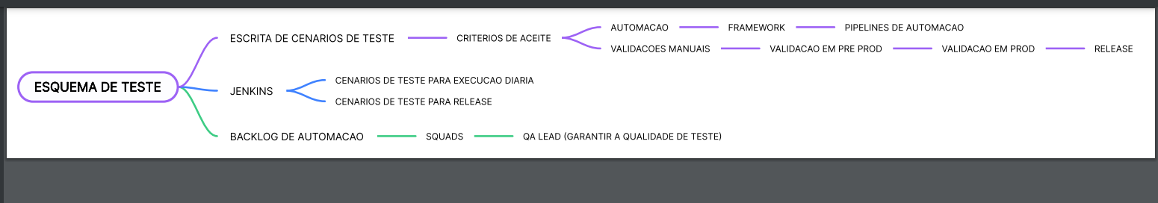

## Critérios de aceitação

* Considere as histórias de usuário: [US-0001] – Adicionar item ao carrinho, [US-0002] – Login na plataforma e [US-0003] – API de cupons
* Para cada uma delas crie pelo menos 2 critérios de aceitação usando a linguagem Gherkin;
* Em pelo menos um dos critérios, usar tabela de exemplos (Esquema do Cenário / Scenario Outline);
* Referência: Módulo 8

## História de usuário 1: [US-0001] – Adicionar item ao carrinho

Critérios de aceitação:  
  
Cenário 1: VALIDAR CUPOM DE DESCONTO  
Dado QUE O USUÁRIO ESTEJA NA TELA DE COMPRA  
Quando REALIZAR A COMPRA DE UM ITEM DO CARRINHO

Então DEVE VALIDAR SE O VALOR DA COMPRA ESTÁ ENTRE 200 E 600, ASSIM DANDO CUPOM DE 10%. CASO SEJA MAIOR QUE 600 DARA CUPOM DE 15%, CASO CONTRARIO CUPOM NÃO SERA APLICADO

Cenário 2: VALIDAR QUANTIA MAXIMA DE COMPRA PARA CADA ITEM

Dado O USUÁRIO ESTEJA NA TELA DE COMPRA

Quando FOR ADICIONAR ITEM AO CARRINHO

Então VALIDAR SE A QUANTIA DESTE ITEM É MAIOR QUE 10, OU QUE A QUANTIA DESTE ITEM NO CARRINHO NÃO ULTRAPASSE 10

## História de usuário 2: [US-0002] – Login na plataforma

Critérios de aceitação:  
  
Cenário 1: CASO O USUARIO ERRE A SENHA

Dado QUE O USUARIO ERRE A SENHA

Quando A QUANTIA DE TENTATIVAS ERRADAS DE SENHA TENHA ATINGIDO 3 VEZES OU MAIS

Então ESTE USUÁRIO E SENHA DEVEM FICAR TRAVADOS POR 15 MINUTOS

Cenário 2: VALIDAR LOGIN

Dado QUE O USUÁRIO ESTEJA NA TELA DE LOGIN

Quando INSERIR NO CAMPO LOGIN, TANTO SEU EMAIL OU CPF

Então DEVE ACEITAR NORMALMENTE E REDIRECIONAR PARA A TELA INICIAL DO SISTEMA, COM LOGIN REALIZADO

## História de usuário 2: [US-0003] – API de cupons

Critérios de aceitação:  
  
Cenário 1: LISTAR CUPONS CADASTRADOS

Dado USUARIO QUEIRA UTILIZAR UM CUPOM

Quando INSERIR UM CUPOM NA TELA DE COMPRA

Então DEVE VALIDAR SE ESTE ESTA NA LISTA DE CUPONS CADASTRADOS E PEGAR SEU id

Cenário 2: CADASTRO DE CUPOM

Dado USUARIO FOR CADASTRAR UM NOVO CUPOM

Quando INSERIR UM NOVO NOME DE CUPOM

Então DEVE VALIDAR SE ESTE NOME DE CUPOM NÃO ESTA CADASTRADO COM BASE NA LISTA DE CUPONS CADASTRADOS, CASO NÃO, CADASTRAR UM NOVO NORMALMENTE

## Casos de testes

* Crie pelo menos 3 casos de testes para cada história de usuário, sempre que possível, usando as técnicas de testes (partição de equivalência, valor limite, tabela de decisão etc.).
* Considere sempre o caminho feliz (fluxo principal) e o caminho alternativo e negativo (fluxo alternativo). Exemplo de cenário negativo: “Ao preencher com usuário e senha inválidos deve exibir uma mensagem de alerta...”
* Referência: Módulo 4 e 5

## História de usuário 1:

CT01: CADASTRAR 10 ITEMS DO MESMO PRODUTO, DEVE PROSSEGUIR A COMPRA NORMALMENTE

CT02: CADASTRAR 9 ITEMS DO MESMO PRODUTO, DEVE PROSSEGUIR A COMPRA NORMALMENTE

CT03: CADASTRAR 11 ITEMS DO MESMO PRODUTO, DEVE APRESENTAR UMA MENSAGEM DE ERRO

## História de usuário 2:

CT01: REALIZAR LOGIN COM USUÁRIO ATIVO, DEVE PROSSEGUIR PARA A TELA INICIAL

CT02: REALIZAR LOGIN COM USUARUI INATIVO, DEVE APRESENTAR UMA MENSAGEM DE ERRO

CT03: ERRAR A SENHA 3 VEZES PARA QUE USUARIO FIQUE TRAVADO POR 15MIN, APÓS ESTE PERIODO REALIZAR LOGIN NOVAMENTE

## História de usuário 3: API de Cupom

CT01: APLICAR CUPOM COM ID INVALIDO

CT02: TENTAR CADASTRAR CUPONS COM MESMO NOME

CT03: CADASTRAR CUPOM SEM VALOR DE DESCONTO

## Repositório no Github

* Crie um repositório no github com o nome TCC-EBAC;
* Deixe o repositório publico até a análise dos tutores;
* Neste repositório você deve subir este arquivo e todos os código fontes da automação WEB, API, Mobile, Performance e CI.
* Referência: Módulo 10
* Link do repositório: <cole o link aqui>

## Testes automatizados

* + 1. Automação de UI
* Crie um projeto de automação no Cypress;
* Crie uma pasta chamada UI para os testes WEB da História de Usuário [US-0001] – Adicionar item ao carrinho;
* Na automação deve adicionar pelo menos 3 produtos diferentes e validar se os itens foram adicionados com sucesso.
  + 1. Automação de API
* Crie uma pasta chamada API para os testes de API da História de usuário **“Api de cupons”**.
* Faça a automação de **listar** os cupons e **cadastrar** cupom, seguindo as regras da História de usuário.
* Exemplo da automação de Api – GET

it('Deve listar todos os cupons cadastrados', () => {

cy.request({

method: 'GET',

url: 'coupons',

headers: {

authorization: 'código_da_autorização_aqui'

}

}).should((response) => {

cy.log(response)

expect(response.status).to.equal(200)

})

});

* Obs.: Considere todas as boas práticas de otimização de cenários (Page Objects, Massa de dados, Custom Commands, elementos etc.).
* Referência: Módulo 11, 12 e 14

## Integração contínua

* Coloque os testes automatizados na integração contínua com jenkins, criando um job para execução da sua automação;
* Compartilhe o *jenkinsfile* no repositório, junto ao seu projeto.
* Referência: Módulo 15

**Projeto front-end**

<https://github.com/guilhermegiovane94/testes-e2e-ebac-shop>

**projeto back-end**

https://github.com/guilhermegiovane94/teste-api-ebac

## Testes de performance

* Usando o Apache Jmeter, faça um teste de performance com o fluxo de login da História de usuário: [US-0002] – Login na plataforma
* Crie um template de gravação no jmeter (recording);
* Use massa de dados dinâmica em arquivo CSV;
* Referência: Módulo 18
* Configurações do teste de performance:

-Usuários virtuais: 20  
-Tempo de execução: 2 minutos  
-RampUp: 20 segundos  
-Massa de dados: Usuário / senha:

user1_ebac / psw!ebac@test  
user2_ebac / psw!ebac@test  
user3_ebac / psw!ebac@test  
user4_ebac / psw!ebac@test  
user5_ebac / psw!ebac@test

* DICA: Em uma das requisições, após a gravação, vai aparecer os parâmetros usado. Substitua esses parâmetros pela sua massa de dados, conforme aprendido em aula:

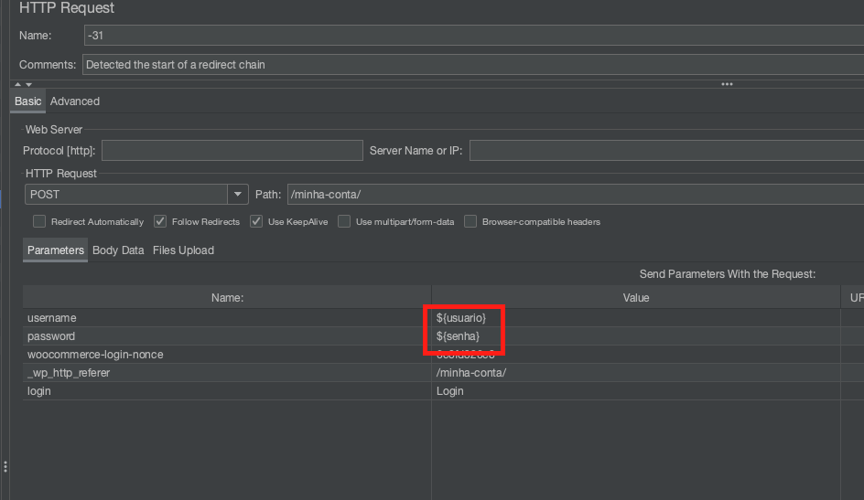

# CONCLUSÃO

Com a conclusão do curso muitos conhecimentos foram adquiridos, sendo as principais das quais me identifiquei foram automação front-end, back-end e mobile.

Com estes conhecimentos adquiridos novas possibilidades profissionais e melhoria do fluxo de trabalho com certeza ocorreram.

# REFERÊNCIAS BIBLIOGRÁFICAS

Seguir regras ABNT